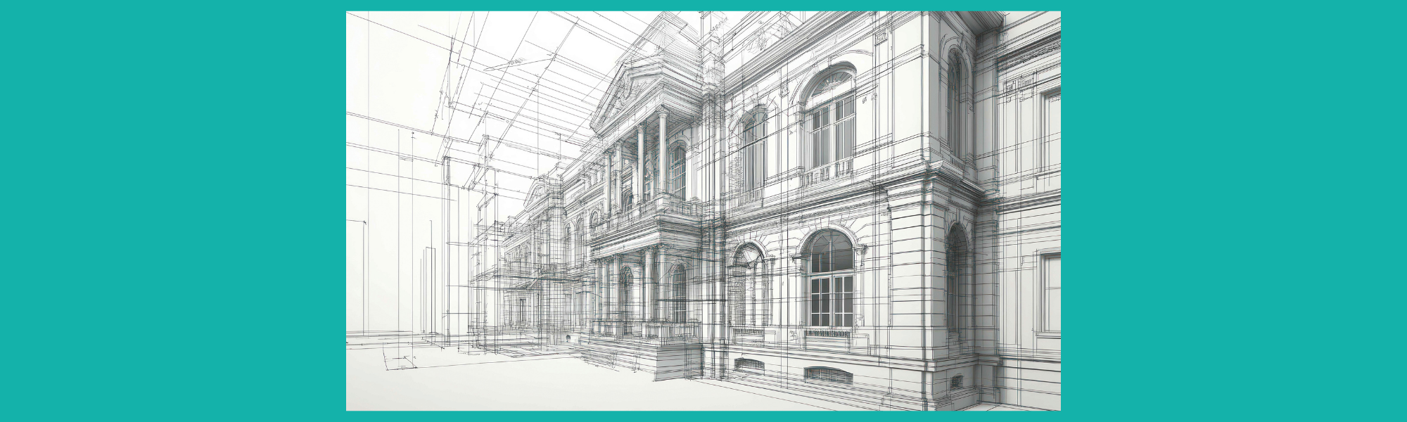
Seminārs
“MŪSDIENU 3D TEHNOLOĢIJAS KULTŪRAS MANTOJUMA SAGLABĀŠANĀ”
2025. gada 25. marts
Norise vieta: Latvijas Nacionālais vēstures muzejs, Pils laukums 3, Rīga
Laiks
9:30-10:00 | Reģistrācija
10:00-10:10 | Uzruna  Zanda Saulīte, Kultūras ministrijas Eiropas Savienības fondu departamenta direktore
10:10-10:20 | Uzruna  Norvēģijas kultūras mantojuma pārvalde
10:20-10:40 | 3D tehnoloģijas kultūras mantojumam: rokasgrāmata un tās pielietojums  Jānis Heinsbergs, SIA “Exact Dwin”
10:40-11:10 | Digitālais kultūras mantojums Latvijā  Latvijas Nacionālā bibliotēka
11:10-11:40 | Rīgas Ģeotelpiskais digitālais dvīnis:3D Rīga  Jānis Akmentiņš, Pilsētas attīstības departamenta Ģeomātikas pārvaldes Izpildmērījumu izvērtēšanas nodaļas vadītājs
11:40-12:00 | 3D tehnoloģiju izmantošana Āraišu ezerpils uzmērīšanā  Kaspars Markus Molls, Nacionālā kultūras mantojuma pārvalde
12:00-13:10 | Pusdienas
13:10-13:40 | Apdraudētā kultūras mantojuma dokumentācija un izpēte - Gēteborgas universitātes pieredze S. Sofijas katedrālē Kijivā (Ukraina)  Gunnar Almevik, Gēteborgas universitāte
13:40-14:10 | Norvēģijas pieredze kultūras mantojuma dokumentēšanā ar 3D skenēšanu  Kristian Løseth, Norvēģijas Mantojuma pārvalde
14:10-14:25 | 3D tehnoloģijas un kultūras mantojums: mācību procesa izaicinājumi  Aivars Markots, Latvijas universitāte
14:25-14:40 | Digitālo datu saglabāšana ilgtermiņā  Mārtiņš Krastiņš, Latvijas Nacionālais arhīvs
14:40-15:00 | Kafijas pauze
15:00-16:00 | Diskusija “Mūsdienu tehnoloģiju iespējas un izaicinājumi kultūras mantojuma dokumentēšanā”
16:00-16:10 | Noslēguma vārdi

